 | STAATSCOURANT | Nr. 26466
 | STAATSCOURANT | 28 mei
 | STAATSCOURANT | 2021
 | Officiële uitgave van het Koninkrijk der Nederlanden sinds 1814.

Instelling tijdelijk gebied met beperkingen Eijsden (RPAS-vluchten)
23 april 2021
Nr: MLA/086/2021
Kenmerk BS 2021009323
De Minister van Defensie,
Handelende in overeenstemming met de Minister van Infrastructuur en Waterstaat;
Gelezen het verzoek van de Minister van Justitie en Veiligheid van 7 april 2021;
Gelet op artikel 9 van het Besluit luchtverkeer 2014;
Besluit:

Artikel 1
1. Ten behoeve van vluchten met het Remotely Piloted Aircraft System (RPAS), type Skyranger, in het kader van opsporing, wordt als inzetgebied het tijdelijk gebied met beperkingen (TGB) Eijsden aangewezen, begrensd door de volgende coördinaten en hoogten:
TGB Eijsden
een cirkelvormig gebied met een straal van één (1) kilometer met als middelpunt coördinaat 50°46'38.93"N 005°43'45.95"E, van grondniveau tot 1000 voet AMSL (zie figuur).
2. Het TGB Eijsden, genoemd in het eerste lid, wordt ingesteld op donderdag 29 april 2021 van 12:00 uur tot en met 23:59 uur lokale tijd.
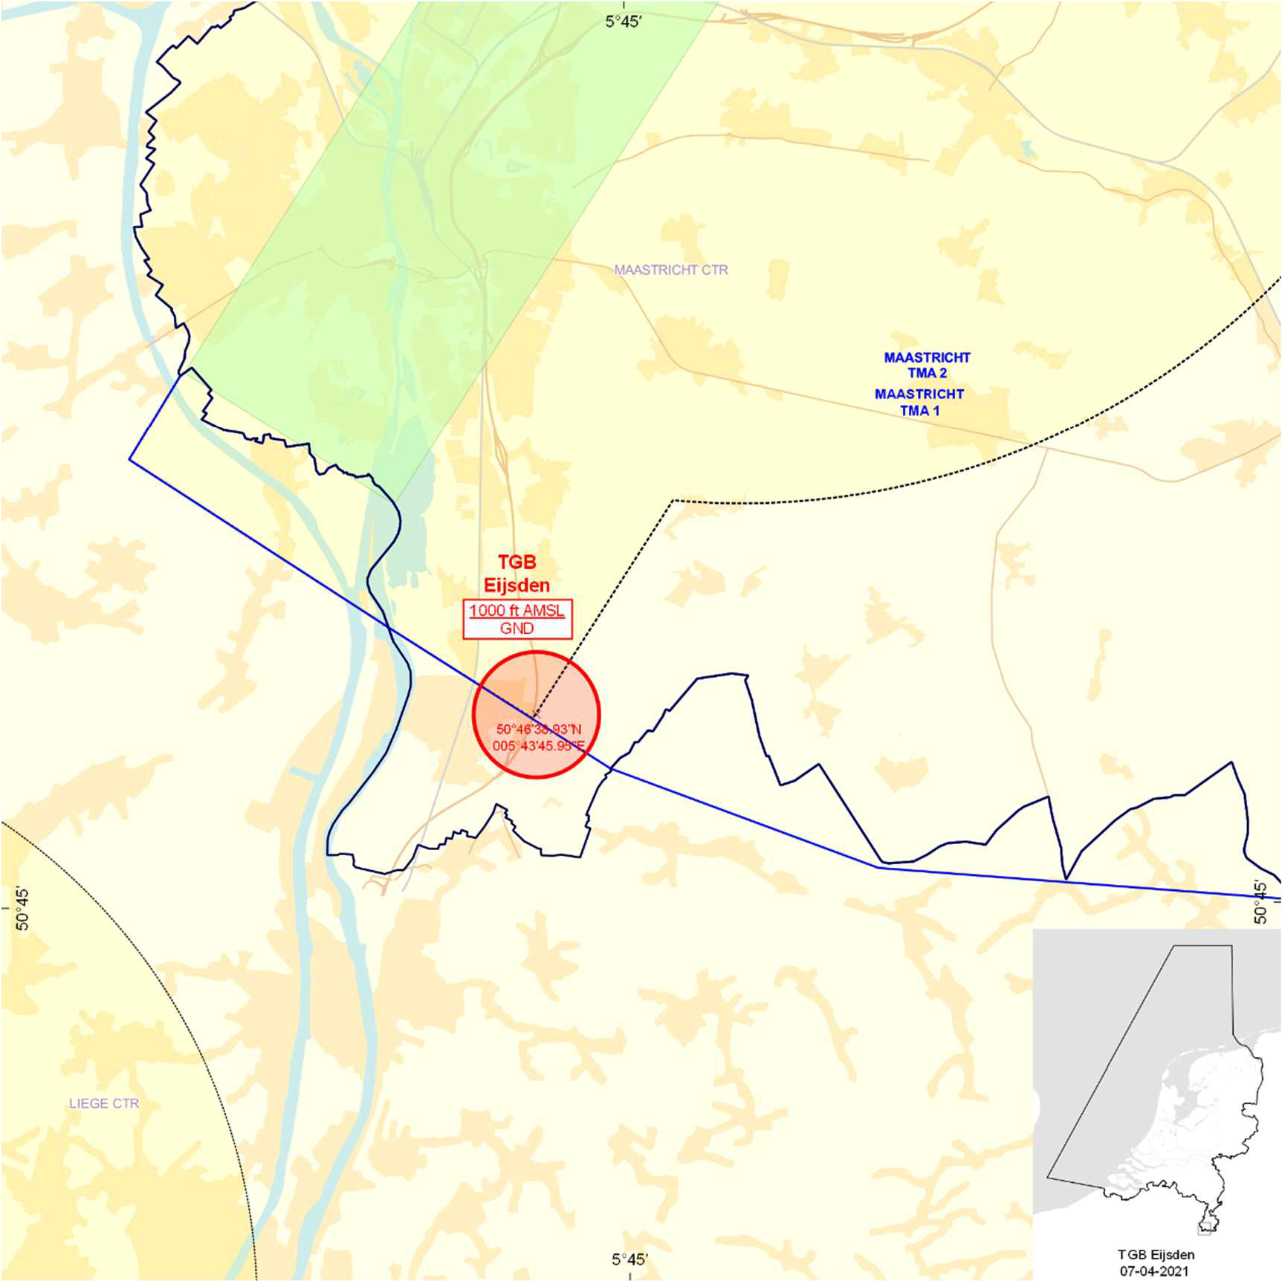
Figuur: TGB Eijsden

Artikel 2
Voor het gebruik van het TGB Eijsden gelden de volgende regels:
a. het uitvoeren van andere dan bij de inzet betrokken vluchten in het TGB Eijsden is niet toegestaan, met uitzondering van door tussenkomst van de plaatselijke luchtverkeersleiding van Beek gecoördineerde HEMS- en SAR-vluchten en vluchten van de Landelijke Eenheid, Dienst Infrastructuur, afdeling Luchtvaart of gecoördineerde vluchten door luchtvaartuigen die vooraf toestemming hebben verkregen van de plaatselijke luchtverkeersleiding van Beek, in samenspraak met de RPAS commandant;
b. gedurende de uitvoering van de vluchten met het RPAS dient te allen tijde contact mogelijk te zijn tussen de uitvoerende eenheid en de plaatselijke luchtverkeersleiding van Beek;
c. aanvang en beëindiging van de vluchten met het RPAS worden gecoördineerd met de plaatselijke luchtverkeersleiding van Beek;
d. het uitvoeren van de vluchten met het RPAS boven aaneengesloten bebouwing en mensenverzamelingen wordt vermeden; tenzij dit voor het doel van de vlucht noodzakelijk is;
e. voor aanvang van de vluchten met het RPAS stelt de vluchtuitvoerder zich op de hoogte met betrekking tot plaatsen die geschikt zijn voor het uitvoeren van een noodlanding;
f. de vliegroute en vlieghoogte worden zodanig gekozen dat in geval van een noodlanding het risico voor derden zoveel mogelijk wordt beperkt;
g. de maximale vlieghoogte is 500 voet AGL.

Artikel 3
Deze beschikking treedt in werking met ingang van donderdag 29 april 2021 en vervalt met ingang van vrijdag 30 april 2021.
Deze beschikking zal achteraf met toelichting in de Staatscourant worden geplaatst en zal vooraf bekend worden gemaakt door middel van een NOTAM.
De Minister van Defensie,
voor deze,
De Directeur Militaire Luchtvaart Autoriteit,
J.P. Apon
Commodore
Tegen deze beschikking kunnen belanghebbenden op grond van de Algemene wet bestuursrecht binnen 6 weken na de dag waarop deze beschikking is bekendgemaakt, een bezwaarschrift indienen. Dit bezwaarschrift kan digitaal of schriftelijk worden ingediend. Het digitale bezwaarschrift dient te worden ingediend via www.defensie.nl/bezwaarJDV. Het schriftelijke bezwaarschrift dient te worden gericht aan de Minister van Defensie, DienstenCentrum Juridische Dienstverlening, ter attentie van de Commissie advisering bezwaarschriften Defensie, Postbus 90004, 3509 AA Utrecht. Het bezwaarschrift dient te zijn ondertekend en moet ten minste bevatten: de naam en het adres van de indiener; de dagtekening; een omschrijving van de beschikking waartegen het bezwaar is gericht; de gronden van het bezwaar. Indien onverwijlde spoed dat vereist, is het mogelijk een voorlopige voorziening te vragen bij de president van de rechtbank die bevoegd is. In dat geval is griffierecht verschuldigd. Voorwaarde is dat een bezwaarschrift is ingediend.

TOELICHTING
Sinds enkele jaren heeft het Ministerie van Defensie de beschikking over verschillende typen Remotely Piloted Aircraft Systems (RPAS). Een RPAS kan conform de Aanwijzing HDBV 14 worden gebruikt in militaire plaatselijke luchtverkeersleidingsgebieden, restricted areas en tijdelijke gebieden met beperkingen (TGB’s). In deze beschikking is op grond van artikel 9 van het Besluit luchtverkeer 2014 een TGB aangewezen.
Binnen dit TGB zullen in het kader van opsporing in opdracht van de Minister van Justitie en Veiligheid vluchten met een RPAS worden uitgevoerd. De grenzen van het TGB zullen daarbij niet worden overschreden.
Luchtvaartuigen in gebruik bij de Landelijke Eenheid, Dienst Infrastructuur, afdeling Luchtvaart, luchtvaartuigen ten behoeve van HEMS- en SAR-vluchten en gecoördineerde vluchten door luchtvaartuigen die vooraf toestemming hebben verkregen, mogen het tijdelijke gebied met beperkingen binnenvliegen na toestemming van de plaatselijke luchtverkeersleiding van Beek.
Via een vooraf gepubliceerde Notice to Airmen is het vliegverkeer gewaarschuwd dat het betrokken luchtruim verboden gebied is.

